Bouzaida

Nassim

Rapport de séance 8

-résolution du problème de câblages, dont la source n’était pas les composant ou les fils du circuit mais de mauvaise soudure qui ont provoquer des faux contacts

-retouche sur la pince pour que le mouvement soit plus fluide, avec la découpe de plusieurs version de pièce avec une distance différente entre les parti crantée, et différents tests avec ces pièces pour avoir le meilleur mouvement

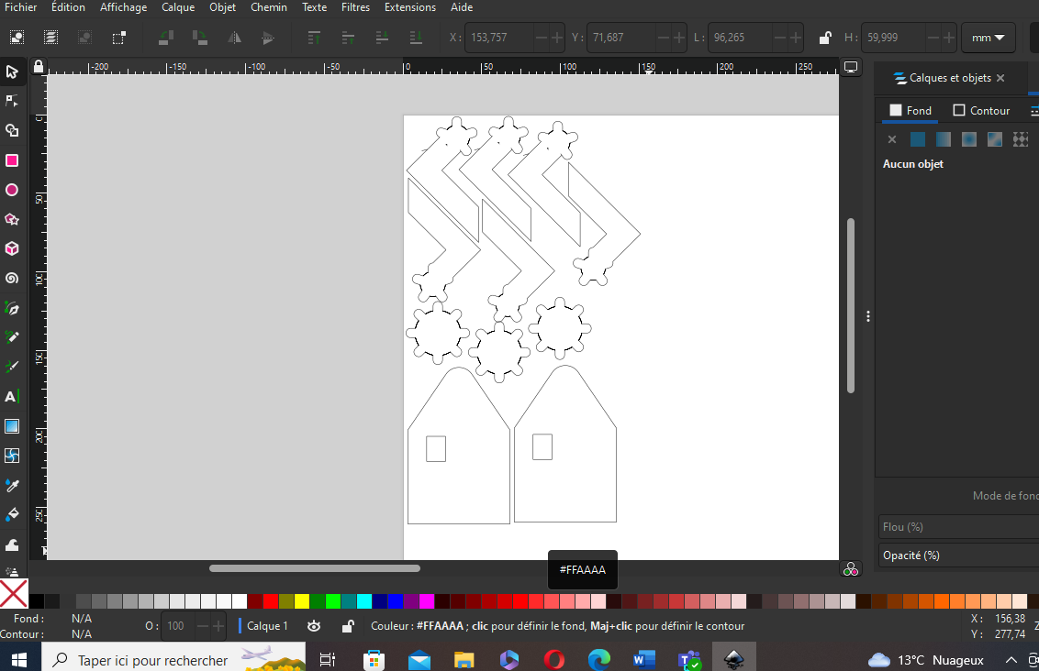

-assemblage du bras :

-ajout d’un support pour l’alimentation au dos du bras

-tenu de l’Arduino et de la plaque câblé a l’aide d’élastique(pour falicité le démontage)

-branchement des 3 moteur(2\*180° et 1 Continu) et du bouton

-tenu des câbles a l’aide d’adhésif (pour empêcher qu’il ne s’emmêlé ou gêné la rotation a 360°)

-test d’un programme qui utilise tt les moteurs et imite le mouvement que la pince effectuera (impossible de réaliser le programme final sans les rails que devra porter la pince, actuellement en impression)

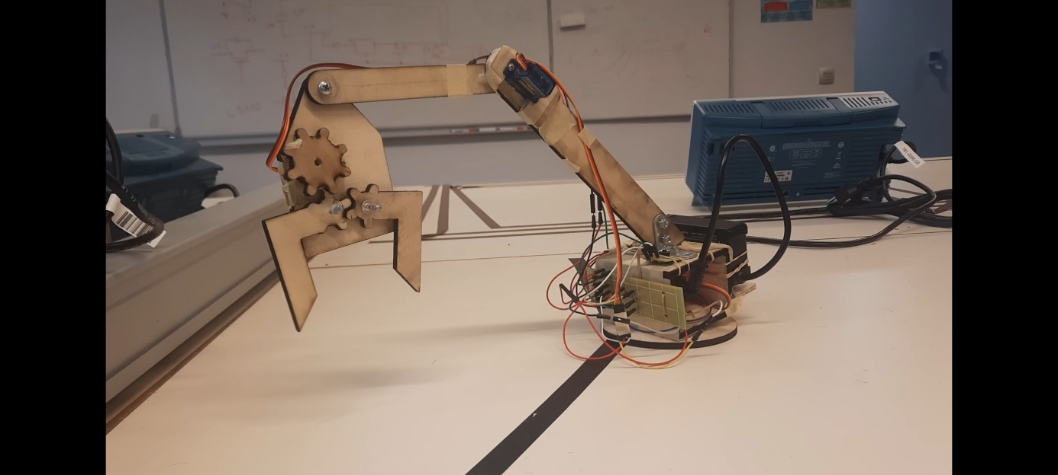

Le bras est opérationnel.